花蓮縣秀林鄉富世國小附設幼兒園104學年度幼兒園104年第2學期午餐照片
6月6日星期一

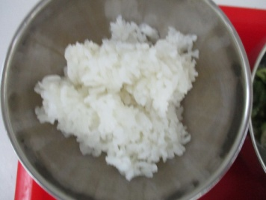  主食~白飯 | 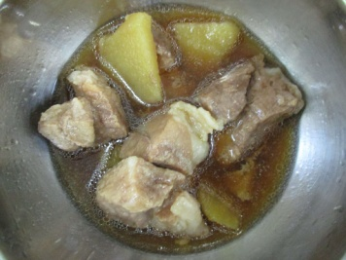  紅燒肉 | 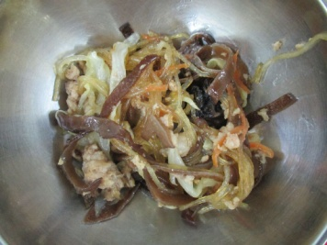  開陽冬粉 | 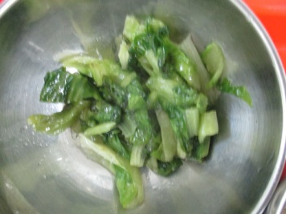  時蔬~萵苣 | 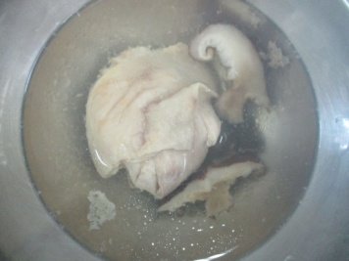  香菇雞湯

